Автор:

Гряник Георгій Володимирович

Група : КІТ-119Д

Дата: 3 грудня 2020

**Проектна робота**

**Тема:** MySql Workbench

**Мета роботи**: Розробити проект бази даних

**Постанова задачі**

1. Разработать базу данних
2. Зробити нормалызацію.
3. Заповнити таблиці
4. Зробити декілька запитів

**Виконання роботи**

1. **Опис предметної області.**

Торговельне підприємство - це майновий комплекс, використовуваний організацією для купівлі-продажу товарів і надання послуг торгівлі.

Майновий комплекс торгового підприємства включає земельні ділянки, будівлі, споруди, обладнання, інвентар, товари, борги, права, фірмове найменування, товарні знаки і знаки обслуговування.

Торговельне підприємство, виходячи на споживчий ринок, де в конкурентній боротьбі здійснюється продаж товарів, повинно дотримуватись певних правил, основне з яких свідчить: чим краще будуть враховуватися можливості та побажання покупців, тим більше можна продати товарів і прискорити їх оборотність.

Основне завдання торговельних підприємств - забезпечити можливість покупки будь-якого товару при відповідній якості торговельного обслуговування. Реалізувавши товар і отримавши задану прибуток, торгове підприємство досягає своєї мети.

За своїм економічним змістом витрачений капітал, який залучається в якості оборотних коштів, повинен компенсуватися продажем товарів. В умовах ринку необхідно реально оцінювати динаміку і адекватність віддачі грошових активів, що вкладаються в товарно-матеріальні засоби роздрібним торговельним підприємством.

Під торговим підприємством в даний час розуміється незалежний господарюючий суб'єкт, що володіє правовим статусом юридичної або фізичної особи, створений з метою отримання прибутку і здійснює діяльність на власний ризик із закупівлі, зберігання, реалізації товарів, спрямовану на задоволення потреб ринку.

1. **Опис створення таблиць.**

Для розробки такої цікавої та складної бази даних я промоніторив сайти торгових підприємств України. Взагалі в основне завдання торговельних підприємств - забезпечити можливість покупки. Тобто треба для початку розробити ієрархію таблиць які будуть собою нести інформацію про товар та можливість його продажу/покупки на саме цей момент. Також треба не забувати про особливі дані щодо товару які можуть цікавити не тільки підприємство, наприклад торг. марка, постачальник та можливо його дані, товар та операція над ним, а може бути інформація яка цікава клієнту: країна виробник, матеріал, ціна.

Створення таблиці матеріал має неоднозначне використання. У моєму розумінні таблиця матеріал буде зберігати дані про домінуючий матеріал, або матеріал корпусу товару. Наприклад для товару набір інструментів матеріал сталь, а для телефону це може бути пластик ,так як корпус пластиковий.

Ціна – це неоднозначне значення тому значення ціни закупки запустується в таблицю товари , а ціна продажі записується в таблицю партія. У такому випадку можна за допомогою об’єднання цих двох таблиць можна порахувати чистий прибуток від продажу цього товару.

Всі товар можна розділити на типи та підтипи. Таким чином можна розділити товари на конкретні типи які будуть краще характеризувати товар

Характеристика дія є важливою для підприємства так як саме ця характеристика описує операцію та статус операції. Створюю таблицю наклад завдання якої полягає зберіганні дані про накладну: номер накладної, дата , операція ,статус ,та працівник який відповідає за даний процес. Деякі дані описані окремими таблицями. Таблиця працівник описує П.І.Б працівника та його посаду. Вид операції та статус відповідно описують вид та статус операції.

Першою дією я зробив схематичне зображення моделі на дошці із передбаченням всіх можливих зав’язків між таблицями. А далі створив модель бази в MySql Workbench

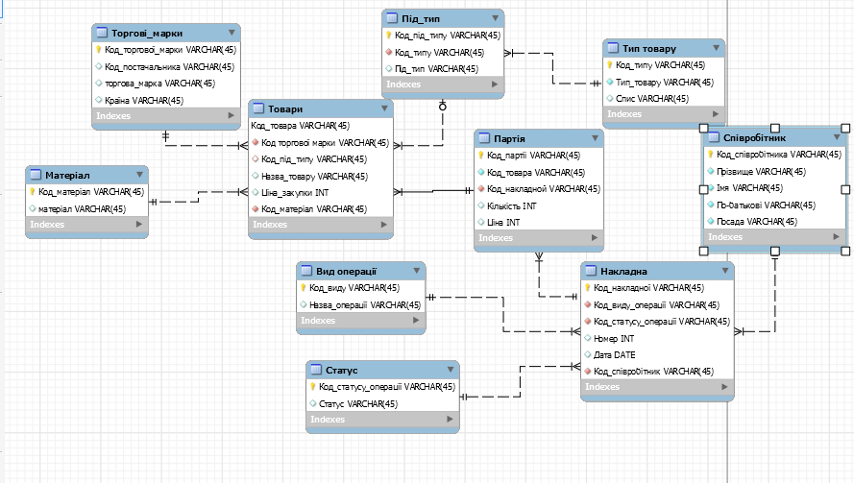 Рисунок 1.1 –зв’язки між сутностями БД

Для створення таблиць використовув наступні команди

* **CREATE SCHEMA IF NOT EXISTS** для створення схеми використовую
* **CREATE TABLE IF NOT EXISTS** - для створення таблиці
* **INDEX –** для створення індексу поля
* **PRIMARY KEY** – для встановлення ключового поля(використовується для зв’язку між таблицями)
* **FOREIGN KEY** для встановлення ключового поля(використовується для зв’язку між таблицями)
* **REFERENCES** для встановлення зв’язку між таблицями
* **ENGINE -** базовий програмний компонент, який система керування базами даних використовує для створення, читання, оновлення та видалення даних із бази даних

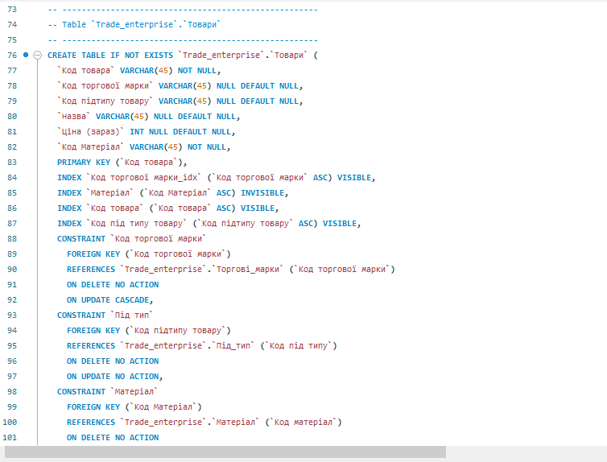

Рисунок 1.2 – код створення таблиці товари

**3. Результати імпорту даних**

Результат виконання імпортування даних в таблиці зображено на рис 3.3. у відповідній послідовності: торгова марка(3.3А), матеріал(3.3Б), накладна(3.3В), партія(3.3Г), під тип(3.3Д), співробітник(3.3Е), статус(3.3Є), тип товару(3.3Ж), товар(3.3З), вид операції (3.3І)

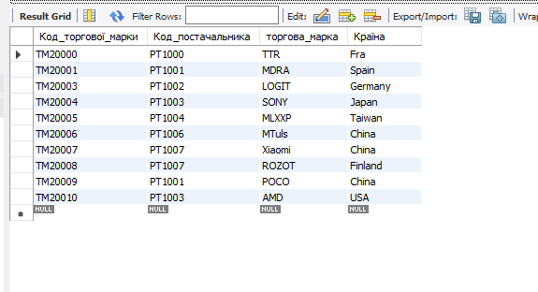

А)

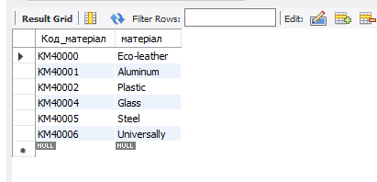

Б)

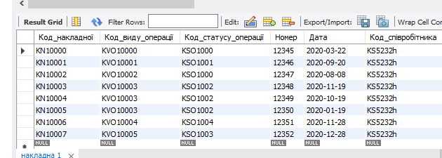

В)

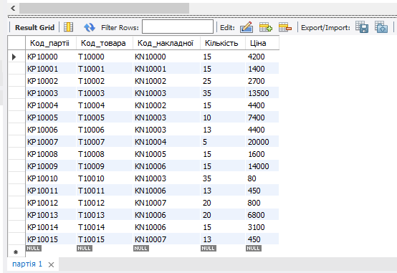

Г)

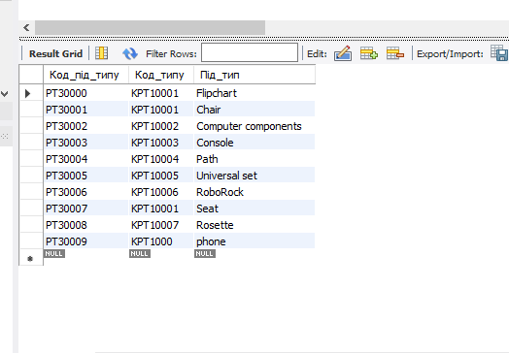

Д)

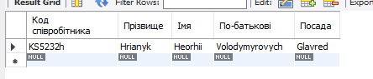

Е)

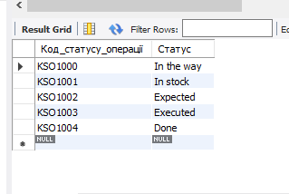

Є)

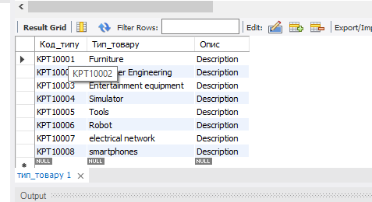

Ж)

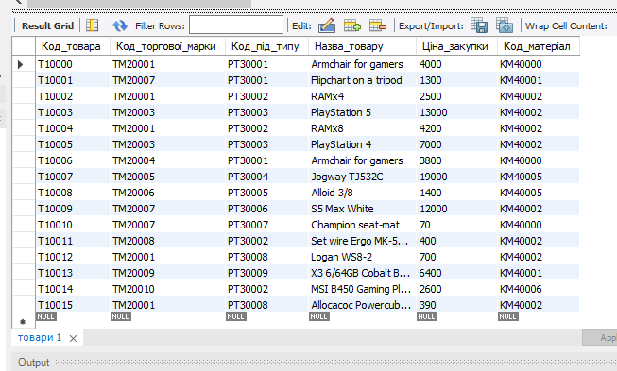

З)

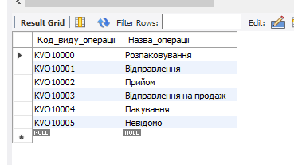

І)

Рисунок 2 – Заповнені таблиці

**4. Розробка запитів**

***4.1 Створення запиту на вибірку з однієї таблиці (з сортуванням заданим полем) .***

Завдання : «Вивести список товарів упорядкованих за ціною».

Для звернення до таблиці використовую ключові слова SELECT і FROM».

Аби звернутися до всіх стовпців ставлю між ключовими словами символ *. Після ключових слів вказую назву стовпця - товари. Для сортування команди ORDER BY та пишу назву стовбця за яким буду сортувати.

1

Рисунок 3.1 – *Запит на вибірку*

4.2 Створення багатосутнєвого запиту з параметрично заданою умовою  
відбору.

Завдання: «Створити запит на виведення товарів зроблених з матеріалу пластик та ціна закупки яких більше 1000 та порахувати затрати від покупки кожного товару додатково вивести марку».

Між ключовими словами пишу всі стовпці які мене цікавлять. Для створення стовпця «Затрати» перемножую стовбець кількість на ціна закупки. Об’єдную таблиці за допомогою команди INNER JOIN та роблю умову вибірки за допомого WHERE де вказую ціну закупки більше 1000 та матеріал пластик.

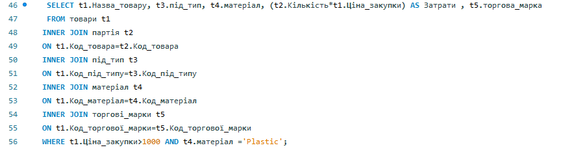

Рисунок 3.2 – запиту з параметрично заданою умовою

***4.3 Запит із використанням HAVING***

Завдання: «Запит на виведення товарів середні затрати яких перевищують позначку 20000».

Так як кількість одиниць товару та назви товарів у мене розташовані у різних табличках то відповідно проводжу об’єднання таблиць за допомогою команди JOIN. Аби порахувати затрати перемножую стовбець ціна закупки та кількість за допомогою агрегатною функції AVG заходжу середнє значення. Аби зробити вибірку товарів кількість яких перевищую позначку 20000 використовую команду HAVING та вказую умову.

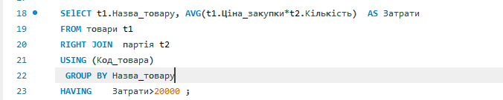

Рисунок 3.3 – Запит із використанням HAVING

4.4 Об’єднання запитів

Завдання: «Створити запит на знаходження Операції , її статус, дату та прізвище працівника який відповідає за неї».

Для створення запиту між ключовими словами вказую саме ті поля які мене цікавлять. Об’єднання за допомогою команди INNER JOIN. Умови поєднання відповідно до код.

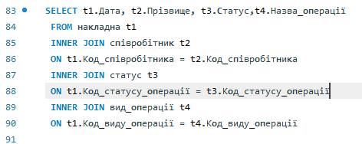

Рисунок 3.4 – Об’єднання запитів

4.5 Створення уявлення з вертикальнім фільтром

Завдання : «Уявлення яке міститиме у собі назву товару операцію та статус операції над ним та прізвище працівника відповідального за це та за бажанням дату операції .

Для створення такого уявлення створюю додаткове уявлення яку буде містити наступні дані операція, статус , прізвище працівника, дата та код накладної. Це уявлення створюється за допомогою об’єднанням таблиць командою JOIN(L6_4_1).

Далі створюється уявлення яке робить об’єднання та таблиці товари та тільки-но створеного уявлення через таблицю накладна за допомогою команд JOIN.

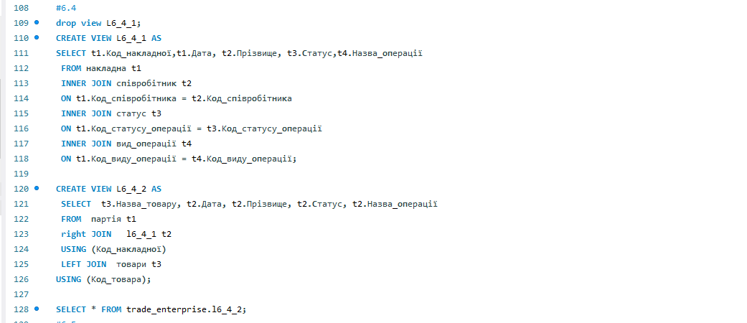

Рисунок 3.5– Створення уявлення з вертикальнім фільтром

**5. Результати виконання запитів**

Результат виконання створення запитів на наступних рисунках.

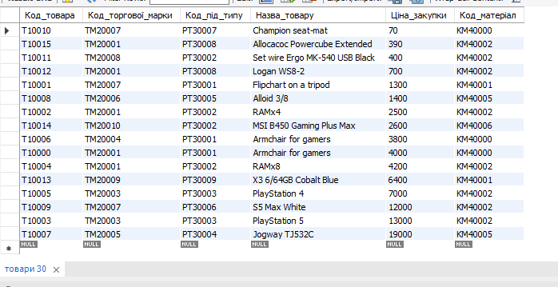

Рисунок 4.1 – Результат п.4.1

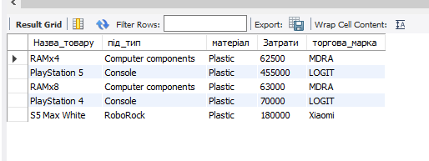

Рисунок 4.2 – Результат п.4.2

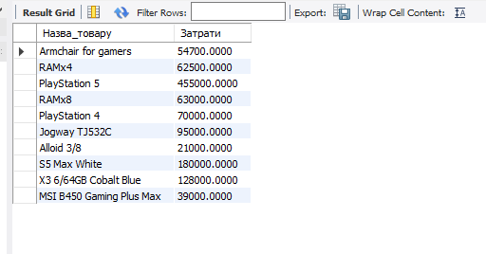

Рисунок 4.3 – Результат п.4.3

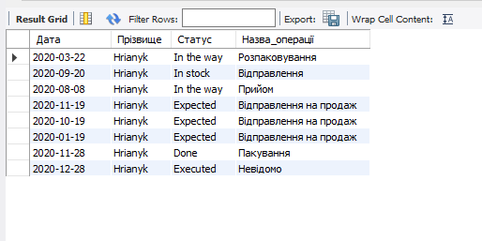

Рисунок 4.4 – Результат п.4.4

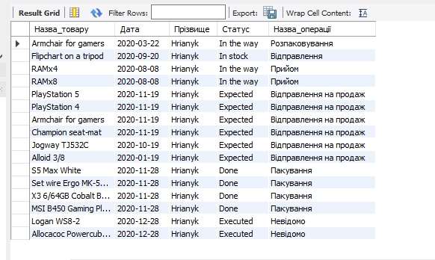

Рисунок 4.5 – Результат п.4.5

**Висновок:** Створення бази даних це тривалий та непростий процес який вимагає від творця максимального прояву фантазії та передбачення всіх можливих аспектів проекту.

Нормалізація та заповнення бази даних – процес від якого залежить подальша робота бази. Нормалізація полягала в вирішенні деяких технічних аспектів БД.

Створення бази «Торгове підприємство» вимагає не тільки простого створення ,а і аналізу будь-якого торгового підприємства.

Під час створення БД було набуто досвід із перерахованих вище аспектів бази даних.